クラブ運営方針
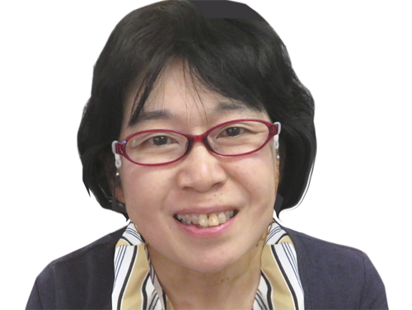

会長 井上 往美

今年、創立50周年を迎える節目の年に、大洲ロータリークラブの会長という大役を仰せつかり、身に余る光栄であります。と同時に、無事に務まるかという不安も抱きつつ、メンバーのご協力に支えて頂きながら、自分らしさを最大限に発揮できればと思っております。
まず、50周年の会長として行うことは、大きく分けて2つあります。
ひとつは、昭和48年の創立以来「これまでの」50年の大洲の歴史を積み重ねて、築き上げてくださった先達の方々やご協力頂いたご家族に対して、深い感謝の気持ちと敬意を表したいと思います。これは、50周年記念事業において、感謝の気持ちを込めて計画・立案し、無事に実施することによって体現できればと今から入念に準備を進めています。
二つめは、この50周年の年を、「これからの」50年、大洲RCとして充実した活動を継続的に行うための「種まきの年」にしたいと思います。いわゆるSDGsの実行のための出発年度と位置づけ、積極的な活動を心掛けたいと思います。
今年度は、国際ロータリーにおいて、初の女性会長であるジェニファーE.ジョーンズが就任され、「多様性、公平さ、インクルージョン(DEI)」を重要視する方針が出されています。
これらの方針をベースに、大洲ロータリークラブらしさを発揮していくため、3つの運営方針を掲げます。
- これからの50年継続可能な基幹事業の構築
- 例会＆委員会活動の充実
- 幅広い親睦と若手・女性会員の拡充
1について、これまで環境美化(ゴミ0運動)や献血活動、国際交流茶屋の出店など、継続的に地域への奉仕活動を実施し、また、チャリティーバザーの売上金をアジアの発展途上国の教育施設建設に寄付するなど国際的な視野での奉仕活動にも取り組んできました。これらを拡充していくと同時に、今年度50周年記念事業として開催する愛媛県の青少年を対象とした「なわとび選手権大会」を、今後は運営内容を工夫して継続的に開催し、基幹事業の一つとして、育てて行ければと考えています。
2について、withコロナを意識した上で、多様な活動が可能かと思います。例会は、出席率向上で、魅力ある内容で参加したくなる例会運営を、また、委員会活動は、これまでの活動を再開するだけでなく、新たな着目点で新規の活動を模索できればと思います。
3について、会員相互の親睦ですが、現状も和気あいあいとして、非常にバランスのとれた運営ができています。この親睦を大切に、信頼関係を幅広くまた深いものにしていきましょう。また、若手会員の増強を図り、現在4名おられる女性会員も更なる拡充を目標に、老若男女で幅広い世代層が相互研鑽し、結束力を強めていきましょう。

